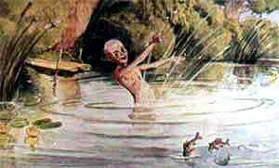
Лето. Жаркая погода. Прыгнешь в речку — благодать!Любо мне нырять и плавать, воду головой бодать!Так играю, так ныряю час, а то и полтора.Ну, теперь я освежился, одеваться мне пора.
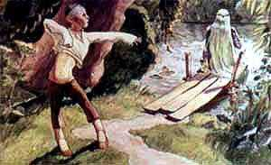
Вышел на берег, оделся. Всюду тихо, ни души.Пробирает страх невольный в этой солнечной глуши.На мостки, зачем — не знаю, оглянулся я в тоске...Ведьма, ведьма водяная появилась на доске!
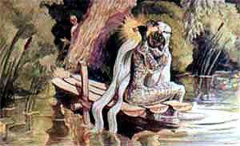
Растрепавшиеся косы чешет ведьма над водой,И в руке ее сверкает яркий гребень золотой.Я стою, дрожа от страха, притаившись в ивняке,И слежу за чудным гребнем, что горит в ее руке.
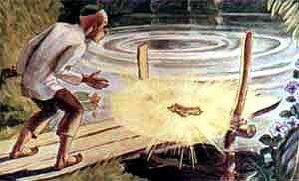
Водяная расчесала косы влажные свои,В реку прыгнула, нырнула, скрылась в глубине струи.Тихо на мостки всхожу я, выйдя из листвы густой.Что это? Забыла ведьма чудный гребень золотой!
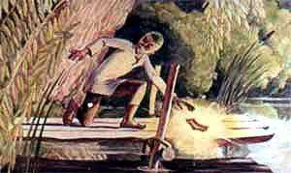
Оглянулся: пусто, глухо на реке, на берегу.Гребень —хвать и прямо к дому опрометью я бегу.Ну лечу я, ног не чуя, ну и мчусь, как быстрый конь.Я покрыт холодным потом, я пылаю как огонь.
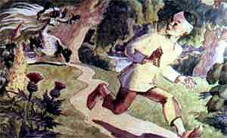
Посмотрел через плечо я... Ай беда, спасенья нет:Ведьма, ведьма водяная гонится за мною вслед!— Не беги! — кричит бесовка.— Погоди, воришка!Стой!Ты зачем украл мой гребень, чудный гребень золотой?Я — бегом, а ведьма — следом. Ведьма — следом,я — бегом.Человека бы на помощь!.. Тихо, глухо все кругом.
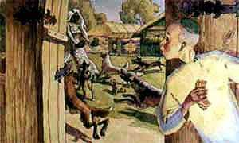
Через ямы, буераки до села мы добрались.Тут на ведьму все собаки поднялись и залились.Гав! Гав! Гав! — не уставая, лают псы,щенки визжат,Испугалась водяная, поскорей бежит назад.Отдышался я, подумал: «Вот и минула беда!Водяная ведьма, гребня ты лишилась навсегда!»
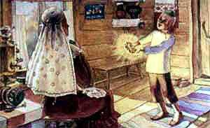
В дом вошел я: — Мать, нашел я чудный гребеньзолотой.Дай попить, бежал я быстро, торопился я домой.Золотой волшебный гребень принимает молча мать,Но сама дрожит, боится, а чего — нельзя понять.
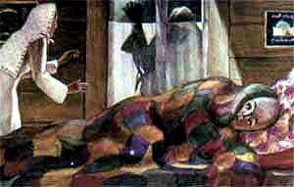
Солнце закатилось. Ладно, спать ложусь я.День потух.И в избу вошел прохладный и сенной вечерний дух.Я лежу под одеялом, мне приятно, мне тепло.Стук да стук. Стучится кто-то к нам в оконное стекло.Лень мне скинуть одеяло, лень добраться до окна.Мать, услышав, задрожала, пробудилась ото сна.
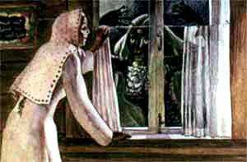
- Кто стучит в такую темень! Убирайся, проходи!Что тебе приспело ночью? Пропадом ты пропади!- Кто я? Ведьма водяная! Где мой гребень золотой?Давеча стащил мой гребень твой сынок,воришка твой!Одеяло приоткрыл я. Лунный луч блестит в окне.Ах, что станется со мною! Ах, куда податься мне!
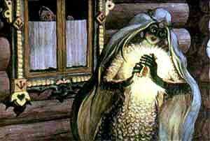
Стук да стук. Уйди, бесовка, чтобы черт тебя унес!А вода — я слышу — льется с длинных и седых волос.Видно, славною добычей мне владеть не суждено:Мать швырнула гребень ведьме и захлопнула окно.
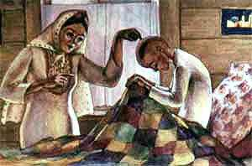
Мы избавились от ведьмы, а не в силах были спать.Ох, бранила же, бранила, ох, меня бранила мать!Вспоминая стук зловещий, я сгораю от стыда.И чужие трогать вещи перестал я навсегда.

